Método: Mensajes vehículo

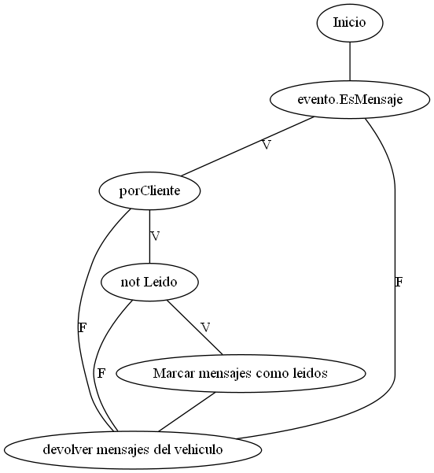

Primer conjunto de datos: Evento para una notificación

{"tipo": "notificacion","por": "admin","autor": 1,"mensaje": "Hubo un transporte fallido en la concha de la lora"}

DML para insertar:

insert into evento(datos, fechaAgregado) values('{"tipo": "notificacion","por": "admin","autor": 1,"mensaje": "Hubo un transporte fallido en la concha de la lora"}'::json, current year to second);

Salida esperada en la BD:

{"tipo": "notificacion","por": "admin","autor": 1,"mensaje": "Hubo un transporte fallido en la concha de la lora"}

Segundo conjunto de datos: Mensaje no realizado por cliente

{"tipo": "comentario","por": "admin","autor": 1,"idvehiculo": 1,"leido": false,"mensaje": "El auto llegó al puerto con una abolladura en la puerta"}

DML para insertar:

insert into evento(datos, fechaAgregado) values('{"tipo": "comentario","por": "admin","autor": 1,"idvehiculo": 1,"leido": false,"mensaje": "El auto llegó al puerto con una abolladura en la puerta"}'::json, current year to second);

Salida esperada:

{"tipo": "comentario","por": "admin","autor": 1,"idvehiculo": 1,"leido": false,"mensaje": "El auto llegó al puerto con una abolladura en la puerta"}

Tercer conjunto de datos: Mensaje realizado por cliente y no fue leído

{"tipo": "comentario","por": "cliente","autor": 1,"idvehiculo": 1,"leido": false,"mensaje": "Se me quedo el auto keseyo"}

DML para insertar:

insert into evento(datos, fechaAgregado) values('{"tipo": "comentario","por": "cliente","autor": 1,"idvehiculo": 1,"leido": false,"mensaje": "Se me quedo el auto keseyo"}'::json, current year to second);

Salida esperada:

{"tipo": "comentario","por": "cliente","autor": 1,"idvehiculo": 1,"leido": true,"mensaje": "Se me quedo el auto keseyo"}

Cuarto conjunto de datos: Mensaje realizado por cliente y fue leído

{"tipo": "comentario","por": "cliente","autor": 1,"idvehiculo": 1,"leido": true,"mensaje": "Donde mierda tenes mi auto capo"}

DML para insertar:

insert into evento(datos, fechaAgregado) values('{"tipo": "comentario","por": "cliente","autor": 1,"idvehiculo": 1,"leido": true,"mensaje": "Donde mierda tenes mi auto capo"}'::json, current year to second);

Salida esperada:

{"tipo": "comentario","por": "cliente","autor": 1,"idvehiculo": 1,"leido": true,"mensaje": "Donde mierda tenes mi auto capo"}

# Método: Fachada.DevolverTodosLosInformesYRegistrosCompletos

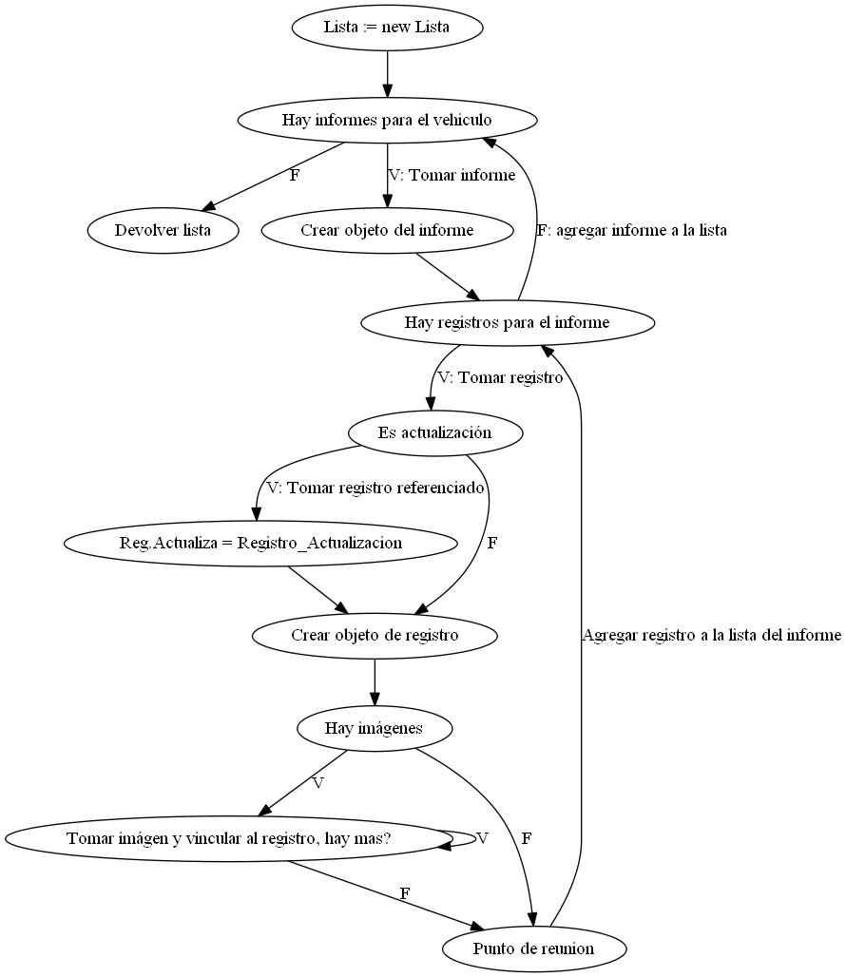

Primer conjunto de datos: Vehículo sin informes

VIN: VIAJEASTRALAMARTE

DML para insertar:

insert into vehiculo(vin, cliente) values (‘VIAJEASTRALAMARTE’, 1);

Salida esperada:

Lista vacía

Segundo conjunto de datos: Vehículo con un informe sin registro

VIN: VIAJEASTRALAMARTE

Informe 1: “TODO BIEN”

DML para insertar:

insert into vehiculo(vin, cliente) values (‘VIAJEASTRALAMARTE’, 1);

insert into informedanios(Descripcion, Fecha, Tipo, IDVehiculo, IDLugar, IDUsuario) values (“TODO BIEN”, current year to day, ‘Parcial’, (select idvehiculo from vehiculo where vin = ‘VIAJEASTRALAMARTE”), 1, 1);

Salida esperada:

Lista con 1 informe sin registros

Tercer conjunto de datos: Vehículo con un informe y registro que no actualiza

VIN: VIAJEASTRALAMARTE

Informe 1: “TODO BIEN”

Registro 1: “TODO SANO”

DML para insertar:

insert into vehiculo(vin, cliente) values (‘VIAJEASTRALAMARTE’, 1);

insert into informedanios(Descripcion, Fecha, Tipo, IDVehiculo, IDLugar, IDUsuario) values (“TODO BIEN”, current year to day, ‘Parcial’, (select idvehiculo from vehiculo where vin = ‘VIAJEASTRALAMARTE”), 1, 1);

insert into registrodanios(idvehiculo, informedanios,descripcion) values((select idvehiculo from vehiculo where vin = ‘VIAJEASTRALAMARTE”), (select id from informedanios inner join vehiculo on informedanios.idvehiculo=vehiculo.idvehiculo and vehiculo.vin=’VIAJEASTRALAMARTE’), “TODO SANO”);

Salida esperada:

Lista con 1 informe con 1 registro que no actualiza

Tercer conjunto de datos: Vehículo con 2 informes, 1 registro que no actualiza y 1 registro que actualiza

VIN: VIAJEASTRALAMARTE

Informe 1: “TODO BIEN”

Registro 1: “TODO SANO”

Informe 2: “TODO MAL”

Registro 2: “ESTÁ DESTRUIDO”

DML para insertar:

insert into vehiculo(vin, cliente) values (‘VIAJEASTRALAMARTE’, 1);

insert into informedanios(Descripcion, Fecha, Tipo, IDVehiculo, IDLugar, IDUsuario) values (“TODO BIEN”, current year to day, ‘Parcial’, (select idvehiculo from vehiculo where vin = ‘VIAJEASTRALAMARTE”), 1, 1);

insert into registrodanios(idvehiculo, informedanios,descripcion) values((select idvehiculo from vehiculo where vin = ‘VIAJEASTRALAMARTE”), (select id from informedanios inner join vehiculo on informedanios.idvehiculo=vehiculo.idvehiculo and vehiculo.vin=’VIAJEASTRALAMARTE’), “TODO SANO”);

insert into informedanios(Descripcion, Fecha, Tipo, IDVehiculo, IDLugar, IDUsuario) values (“TODO MAL”, current year to day, ‘Parcial’, (select idvehiculo from vehiculo where vin = ‘VIAJEASTRALAMARTE”), 1, 1);

insert into registrodanios(idvehiculo, informedanios,descripcion) values((select idvehiculo from vehiculo where vin = ‘VIAJEASTRALAMARTE”), (select max(id) from informedanios inner join vehiculo on informedanios.idvehiculo=vehiculo.idvehiculo and vehiculo.vin=’VIAJEASTRALAMARTE’), “ESTA ROTO”);

insert into actualiza(vehiculo1, informe1, registro1, vehiculo2, informe2, registro2, tipo) values((select idvehiculo from vehiculo where vin = ‘VIAJEASTRALAMARTE”), (select max(id) from informedanios inner join vehiculo on informedanios.idvehiculo=vehiculo.idvehiculo and vehiculo.vin=’VIAJEASTRALAMARTE’), (select max(idregistro) from registrodanios inner join vehiculo on registrodanios.idvehiculo=vehiculo.idvehiculo and vehiculo.vin=’VIAJEASTRALAMARTE’), (select idvehiculo from vehiculo where vin = ‘VIAJEASTRALAMARTE”), (select min(id) from informedanios inner join vehiculo on informedanios.idvehiculo=vehiculo.idvehiculo and vehiculo.vin=’VIAJEASTRALAMARTE’), (select min(idregistro) from registrodanios inner join vehiculo on registrodanios.idvehiculo=vehiculo.idvehiculo and vehiculo.vin=’VIAJEASTRALAMARTE’), ‘Correccion’);

Salida esperada:

Lista con 2 informes con 1 registro que no actualiza y 1 que sí

Los 4tos y 5tos conjuntos no pueden ser probados sin agregar imágenes mediante la aplicación, por lo tanto no es posible crear un conjunto de datos insertable.